Методическая разработка классного часа
в 1 классе

"Доброта, что солнце"

Учитель начальных классов:

Сердюк Елена Григорьевна

Цель: воспитывать культуру общения друг с другом, самовоспитание личности ребёнка.
Задачи:
• раскрыть положительные стороны доброты;
• побудить к проявлению чуткости к взрослым и сверстникам;
• сформировать в сознании детей понятие “доброта”;
• расширить знания школьников о доброте, о её роли в жизни каждого человека.
Оформление, оборудование, реквизит:
- презентация к теме;
- проектор;
- экран;
- карточки с пословицами;
- карточки с названиями команд;
- карточки с ситуациями;
- плакат “Дерево доброты”;
- яблоко, зубочистки;
- портфель. 3 книжки, свёрток;
- мандарин;
- вышитая салфетка, книга сказок, цветы;
- листочки красные, жёлтые, зелёные;
- текст песни “Дорогою добра”.
План занятия
- Организационный момент.
- Определение темы классного часа.
- Пословицы о добре (составление пословиц, их озвучивание).
- Разыгрывание ситуаций.
- Игра “Планета добра”.
- Дерево добрых поступков.
- Рефлексия.
- Исполнение песни “Дорогою добра”.
- Итог занятия.
Дети предварительно поделены на 3 группы, каждая группа сидит за своим столиком.
Учитель: Ребята, добрый день! Начинаем наше занятие. Повернитесь друг к другу, улыбнитесь и с хорошим настроением присаживайтесь. Нам сегодня понадобятся: хорошее настроение, внимание, память, смелость. Вы готовы? Тогда начнём. Мы начнем наше занятие с одной удивительной песни. Послушайте её и подумайте, чему будет посвящен наш классный час.
Звучит фонограмма песни “Если добрый ты” из мультфильма “День рождения Кота Леопольда” или фрагмент мультфильма (видеозапись).Слайд №1
Учитель: Вы послушали песню. О чём она? (О добре, о друзьях…) Как вы думаете, о чём мы будем сегодня говорить? (Ответы детей) Верно, о доброте. А как вы понимаете это слово? (Что-то хорошее, светлое) Доброта – это чуткость, отзывчивость, хорошее отношение ко всему вокруг. Сегодня мы с вами постараемся раскрыть положительные стороны доброты.
Чтобы было нам с вами легче общаться, мы объединились в группы. Вспомним правила работы в группе.
Вывод: Понимание и согласованность очень важны для совместной деятельности. Для эффективного общения и взаимодействия необходимо уважительное отношение к партнёру, вежливость в разговоре.
В каждой команде вы должны выбрать капитана. Капитаны подойдут ко мне для того, чтобы определиться с названиями наших команд. (Дети по очереди подходят и вытаскивают название команды)
- Доброжелатели.
- Добросовестные.
- Добросердечные.
Учитель: В названии ваших команд есть что-то общее. Что это? Слайд № 2
(Ответы детей: слово “добро”)
Учитель: Как вы понимаете название вашей команды? (Ответы детей). Ребята, а вы знаете, что где-то даже растёт дерево доброты? Давайте попробуем его найти. На пути нас ждут препятствия, мы постараемся их преодолеть. На чём мы отправимся в наше путешествие? На автобусе? А он нас ждёт? Может быть, на самолёте? Есть у нас самолёт? Ну, тогда пешком? А на лыжах можно? Давайте не упустим такую возможность. И сегодняшняя весна нам еще это позволит. Согласны? Мы пойдём через луг, болото, по мосту, по дороге, по лесу. Давайте договоримся, что когда идём по дороге – топаем ногами; по мосту – стучим по груди; по лугу – трём ладони, по болоту – руки в замок., а по лесу – руки вверх. Договорились? А как вы думаете, это дерево далеко растет? А может оно расти в нашей местности? Конечно, и мы пойдем в путешествие по нашей местности. Пошли: дорога, луг, дорога, болото, дорога, мост, дорога, лес, стоп. (Слайды с фотографиями нашей природы. Дети должны назвать, по возможности, это место)
3. Учитель: Посмотрите, где мы сделаем остановку? (Слайд № 3)
В народе всегда относились к доброте по-особому. Недаром говорят: “Доброе слово и кошке приятно”. Слагалось много пословиц и поговорок о доброте. Вы знаете их? (Ответы детей) Мы с вами постараемся сейчас вспомнить некоторые из них. У вас на столах лежат конверты с разрезанными пословицами о доброте. Вы должны их собрать, прочитать, объяснить смысл этой пословицы, представить её нам. Задание понятно? Приступаем. (Звучит музыка, дети работают)
1 группа: Доброе слово лечит, а злое калечит.
2 группа: Про доброе дело говори смело.
3 группа: Не одежда красит человека, а добрые дела.
Учитель: Вы уже готовы? Тогда мы вас слушаем (выступления детей). (Слайды № 4, 5, 6). Из этих пословиц мы видим, что добро всегда приносит радость окружающим людям. Пошли дальше? Дорога, болото, дорога, луг, дорога, мост, дорога, стоп. А сейчас куда попали? (Слайд № 7)
Учитель: Ребята, скажите, а легко ли быть добрыми? (Ответы детей)
Быть добрым одновременно легко, и совсем не просто. К сожалению, не всегда мы относимся друг к другу с пониманием. У каждого из нас свои достоинства и свои недостатки. Я предлагаю вам разыграть ситуации, которые пригодятся в жизни, чтобы оставаться добрыми, заботливыми, вежливыми, внимательными к окружающим вас людям.
На столах конверты, в которых карточки для каждого участника команды (описание ситуации). Дети распределяют роли, разыгрывают ситуацию (звучит музыка, дети готовятся).
Разыгрывание ситуаций, обсуждение другими группами.
1 группа: “Задача не на сложение, а на уважение”.
По улице шли двое прохожих. Одному было 62 года, другому – 10 лет. У первого было в руках 5 предметов: портфель, 3 книжки и 1 большой свёрток. Одна из книг упала.
- У Вас упала книжка! – закричал мальчик, догоняя прохожего.
- Разве? – удивился тот.
- Конечно, - объяснил мальчик. У Вас же было 3 книги, плюс один портфель, плюс один пакет – итого пять вещей, а теперь осталось четыре.
- Я вижу, ты хорошо знаешь сложение и вычитание, - сказал прохожий, с трудом поднимая упавшую книжку. – Однако есть правила, которые ты ещё не усвоил.
(Обсуждение ситуации)
Учитель: Какие же правила не усвоил мальчик? Как он должен был поступить? (Ответы детей)
2 группа: “Горький апельсин”.
Маша сидела на лавочке и весело поглядывала вокруг, держа в руках что-то похожее издалека на маленькую дыньку. Она кусочками отщипывала кожуру и бросала на землю.
– Что это у тебя? – спросил подбежавший Илья.
– Разве не видишь? – буркнула Маша.
– Мандарин! – обрадовался Илья. – Мне папа тоже покупал. Я и тебя угощал...
– А вот и не отгадал.
– А что же?
– А-пель-син! – и розовая долька исчезла во рту.
– А мне дашь попробовать?
– Да он невкусный, горький и кислый.
– Да ничего, дай хоть долечку.
– Говорю тебе – он поганый, – и соскочила с лавочки.
И в этот самый момент апельсин выскользнул у нее из рук и упал. Девочка ойкнула и заплакала.
– Что же ты плачешь? Он же поганый!
(Обсуждение ситуации)
Учитель: Права ли Маша? Что она забыла? Что сделала не так? Что бы вы сделали на ее месте? (Ответы детей)
3 группа: “День рождения”.
Собираясь на день рождения к своей однокласснице Яне, ребята приготовили подарки. Наташа вышила салфетку, Славик взял книгу сказок, а Юра – цветы. Пришли ребята. Яна открывает дверь, встречает их.
– Здравствуй, Яна, поздравляем тебя, желаем тебе...
– Стойте! Немедленно снимите обувь, у нас лакированный паркет. А где подарки?
Друзья протянули ей подарки. Говорить не хотелось.
– Тоже мне, подарки! Да сказок у меня целая полка. А салфеток – двадцать штук, и не самодельных, а китайских. Ну ладно, проходите. Только ничего не трогайте, к стенам не притрагивайтесь – еще запачкаете.
Ребята оглянулись и пошли назад к двери.
– Подождите! Куда же вы?
Но ребята ушли, не дослушав ее.
(Обсуждение ситуации)
Учитель: Почему ребятам расхотелось говорить хорошие слова? Как вы бы поступили на месте Яны (Ответы детей)
Эти случаи из жизни
Можно дальше продолжать,
Но давайте скажем дружно:
Друг друга нужно уважать!
Пошли дальше? Дорога, болото, дорога, луг, дорога, мост, дорога, стоп. И очутились на … (Слайд № 8)

Игра “Планета добра”
Учитель: Ребята, у меня в руках яблоко. Давайте представим, что это не яблоко, а наша планета Земля. Посмотрите, какая она красивая, гладкая, светлая. Но всегда ли она так выглядит? (Ответы детей: наверное, нет). А когда она выглядит по-другому? (Ответы детей: когда мы совершаем плохие поступки). Какие именно? Какие слова противоречат слову “доброта”?
(Дети называют слова: злость, ненависть, невежество, грубость, хамство, жадность, обман, жестокость, враждебность, лень и другие; учитель с каждым названным словом втыкает зубочистки в яблоко).
Учитель: Посмотрите, ребята, что случилось с нашей планетой? (Ответы детей) Как нам быть теперь? (Ответы детей: назвать хорошие слова и забыть плохие). Называйте, а я буду лечить нашу планету (Дети называют слова: доброта, вежливость, внимание, смелость, дружба, помощь, трудолюбие, забота, уважение, аккуратность и другие; вытаскивают по одной зубочистке на каждое слова и переламывают её). Посмотрите, стала ли наша планета такой, какой была? (Ответы детей: нет, остались ранки) Что же нужно делать, чтобы эти ранки поскорее затянулись? (Ответы детей: говорить больше добрых слов, совершать больше добрых поступков).
Учитель:
Есть одна планета – сад
В этом космосе холодном.
Только здесь леса шумят,
Птиц, скликая перелётных.
Лишь на ней одной цветут,
Ландыши в траве зелёной,
И стрекозы только тут
В речку смотрят удивлённо…
Береги свою планету –
Ведь другой, похожей, нету! (Я.Аким) (Слайд № 9)
Пошли дальше? Дорога, болото, дорога, луг, дорога, мост, дорога, стоп. Посмотрите по каким красивым местам мы с вами прошли! (Слайды № 10, № 11)

Дерево добрых поступков (Слайд № 12)
(Изображено на плакате, без листьев)
Учитель: Ребята, давайте с вами посадим дерево добрых поступков. Скажите, какие добрые поступки вы совершили в классе? Запишите их на зелёных листочках. Добрые поступки, которые вы совершили дома, запишите на жёлтых листочках. Добрые поступки, которые совершили в природе, запишите на красных листочках. Мы прикрепим наши листочки на веточки, и у нас получится дерево добрых поступков (дети записывают добрые дела, прикрепляют листочки к дереву под музыку). Пусть больше вырастает таких вот чудесных деревьев доброты и добрых дел в вашей школе.

Рефлексия
Учитель: Посмотрите, что у нас с вами получилась. Кого же мы называем добрым человеком? (Ответы детей)
Путь к доброте - нелегкий, долгий путь, на котором человека ожидают взлеты и падения, спуски и подъемы, чередование добра и зла. Научиться быть по-настоящему добрым - трудно. Человек должен чаще останавливаться и размышлять о своих совершенных поступках. Потому, что доброта спасёт наш мир! Будьте добры!
А я сегодня всех благодарю за теплый, доверительный разговор, за добрые, умные мысли, за творческое отношение к работе.
Помните:
- Добрые слова – корни.
- Добрые мысли – цветы.
- Добрые дела – плоды.
- Добрые сердца - сады. (Слайд № 13)

Исполнение песни “Дорогою добра”
Учитель: Завершить наш классный час я предлагаю песней “Дорогою добра” (у детей слова песни), (видеозапись).
1 куплет.
Спроси у жизни строгой
Какой идти дорогой?
Куда по свету белому
Отправиться с утра?
Иди за солнцем следом, 2 раза
Хоть этот путь не ведом.
Иди мой друг, всегда
Иди дорогою добра
2 куплет.
Забудь свои заботы.
Падения и взлёты.
Не хнычь,
Когда судьба тебя
Ведёт не как сестра.
Но если с другом худо, 2 раза
Не уповай на чудо.
Спеши к нему всегда,
Иди дорогою добра
3 куплет.
Ах, сколько будет разных,
Сомнений и соблазнов.
Не забывай что эта жизнь
не детская игра!
Ты прочь гони соблазны, 2 раза
Усвой закон не гласный,
Иди мой друг,
Всегда иди дорогою добра.

Итог занятия

«Спроси у жизни строгой, какой идти дорогой...»

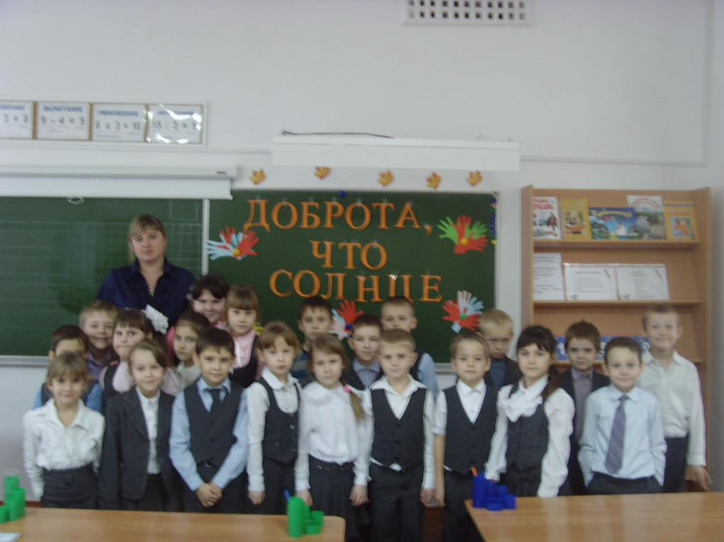

Первоклассники познают этикет

